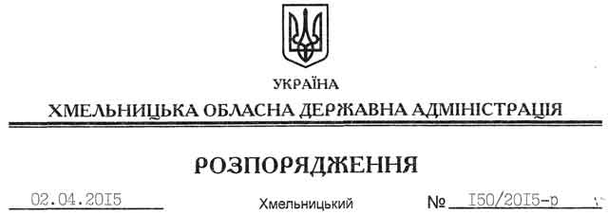

Про передачу в оренду земельної ділянки ТОВ “СТЕМВ-ГРУП”

На підставі статей 6, 21, 39 Закону України “Про місцеві державні адміністрації”, статей 17, 93, 122-124, 125, 126, 134 Земельного кодексу України, статті 50 Закону України “Про землеустрій”, розглянувши клопотання ТОВ “СТЕМВ-ГРУП”, зареєстроване в облдержадміністрації 24.03.2015 за № 99/1926-11-42/2015, та наданий проект землеустрою щодо відведення земельної ділянки:

1. Затвердити проект землеустрою щодо відведення земельної ділянки Товариству з обмеженою відповідальністю “СТЕМВ-ГРУП” для розміщення та експлуатації будівель і споруд додаткових транспортних послуг та допоміжних операцій, яка розташована за межами населених пунктів Гуменецької сільської ради Кам’янець-Подільського району.

2. Надати в оренду на 20 років Товариству з обмеженою відповідальністю “СТЕМВ-ГРУП” земельну ділянку площею 0,4950 га, кадастровий номер 6822481800:10:003:0010 (землі промисловості, транспорту, зв’язку, енергетики, оборони та іншого призначення), для розміщення та експлуатації будівель і споруд додаткових транспортних послуг та допоміжних операцій, яка розташована за межами населених пунктів Гуменецької сільської ради Кам’янець-Подільського району.
3. Кам’янець-Подільській районній державній адміністрації укласти договір оренди вказаної земельної ділянки на умовах, визначених цим розпорядженням, встановивши орендну плату у розмірі, передбаченому Податковим кодексом України та Законом України “Про оренду землі”.
4. ТОВ “СТЕМВ-ГРУП” забезпечити в установленому порядку реєстрацію права оренди земельної ділянки, зазначеної у п.2 цього розпорядження.
5. Контроль за виконанням цього розпорядження покласти на заступника голови облдержадміністрації відповідно до розподілу обов’язків.

Голова адміністрації М.Загородний

